


INGENIERÍA EN DESARROLLO Y GESTION DE SOFTWARE

NOMBRE DEL PROYECTO

DOCUMENTACIÓN PROYECTO INTEGRADORA

GRUPO 10A

Kevin Aldair Frausto Meza
José Eduardo Contreras Sauceda
Juan Diego Jauregui Jaras
Ethan Andrés Vazquez Vazquez

SANTA CATARINA, N.L., A DÍA DE MES DEL AÑO

Contenido
BITÁCORA N° 01 3
MINUTA N°01 4
CRONOGRAMA 5
FORMATO IEEE830 6
Especificación de requisitos de software 6
INTRODUCCIÓN 7
PROPÓSITO 7
ALCANCE 7
PERSONAL INVOLUCRADO 7
DEFINICIONES, ACRÓNIMOS Y ABREVIATURAS 8
REFERENCIAS 8
RESUMEN 8
DESCRIPCIÓN GENERAL 8
Logotipo 8
PERSPECTIVA DEL PRODUCTO 8
FUNCIONALIDAD DEL PRODUCTO 8
CARACTERÍSTICAS DE LOS USUARIOS 9
RESTRICCIONES 9
SUPOSICIONES Y DEPENDENCIAS 9
EVOLUCIÓN PREVISIBLE DEL SISTEMA 9
Requisitos específicos 10
Requisitos comunes de los interfaces 10
Interfaces de usuario 10
Interfaces de hardware 10
Interfaces de software 10
Interfaces de comunicación 10
Requisitos funcionales 11
Requisitos no funcionales 11
Otros requisitos 11

BITÁCORA N° 01
Período de la Semana: <<Del _30__ al _17__ de Octubre del 2025>>

Actividades | Asignación  (DD/MM/AAAA) | Responsable
Investigación sobre los componentes de Arduino | 31/09/25 | Juan Diego
Elaboración del videojuego | 05/09/25 | Kevin Aldair
Documentar el proyecto | 07/09/25 | José Eduardo
Testeo del proyecto | 12/09/25 | Ethan Andrés

Observaciones: Necesitamos recaudación para el equipo de Arduino y componentes
Evaluación del trabajo: 20%
Desarrollo de planes de apoyo: Juan Diego
Elaboro la Bitácora: Kevin Aldair y José Eduardo

Firmas de conformidad
Kevin Aldair Frausto Meza  Nombre Alumno 1 | José Eduardo Contreras Sauceda  Nombre Alumno 2 | Juan Diego Jaugari Jaras  Nombre Alumno 3 | Ethan Andres  Nombre Alumno 4

MINUTA N°01

Lugar: universidad tecnológica santa Catarina

Fecha: jueves 25 septiembre 2025

Hora inicio: 6pm

Hora fin: 8pm

Elaborada por: José Eduardo, juan Diego y Kevin Aldair

Propósito de la reunión: Definir el plan de trabajo, asignación de roles y organización de las etapas del proyecto de TI para una correcta planeación y desarrollo “objetivo de la reunión”

Asuntos por tratar:

Revisión de los objetivos generales del proyecto.

Asignación de roles y responsabilidades a cada integrante del equipo usando app móvil, página de web, java y etc

Establecimiento del cronograma inicial de trabajo (planeación, análisis, diseño, desarrollo, pruebas, documentación e implementación).

Acuerdos:
El proyecto será desarrollado en equipo bajo el nombre Titanix.

Cada integrante tendrá un rol definido para garantizar el avance del proyecto.

Se usará Microsoft Project para la gestión del cronograma.

ACTIVIDAD | RESPONSABLE | FECHA COMPROMISO
Análisis de requisitos y diseño | Todo el equipo | 03/10/2025
Desarrollo backend y API | Responsable Backend | 23/10/2025
Desarrollo frontend dashboard | Responsable Frontend | 04/11/2025
Integración sensores IoT | Responsable IoT | 27/10/2025
Pruebas de integración | Responsable Calidad | 12/11/2025
Implementación y despliegue | Responsable DevOps | 13/11/2025
Documentación y entrega | Líder de Proyecto | 14/11/2025

Participantes
Firmas de conformidad
Kevin Aldair Frausto Meza  Nombre Alumno 1 | José Eduardo Contreras Sauceda  Nombre Alumno 2 | Juan Diego Jaugari Jaras  Nombre Alumno 3 | Ethan Andres  Nombre Alumno 4

Otros asuntos:

Fecha próxima reunión: 02/10/25

CRONOGRAMA

Realizar un plan de trabajo en Project tomando en cuenta las etapas principales de un proyecto de TI.

Cronograma del Proyecto Titanix

1. Planeación (1 semana)
- Reunión inicial con el equipo
- Definición de objetivos y alcance
- Asignación de roles y recursos
- Elaboración de la carta de inicio

2. analisis (2 semanas)
- Levantamiento de requerimientos
- Análisis de factibilidad técnica y económica
- Validación de requerimientos con cliente
- Documento de requerimientos aprobado

3. Diseño (2 semanas)
- Diseño de arquitectura del sistema
- Diseño de base de datos
- Diseño de interfaces de usuario
- Revisión y aprobación de diseño

4. Desarrollo (3 semanas)
- Configuración del entorno de desarrollo
- Desarrollo del backend
- Desarrollo del frontend
- Integración de módulos

5. Pruebas (2 semanas)
- Pruebas unitarias
- Pruebas de integración
- Pruebas de aceptación del usuario

6. Documentación (1 semana)
- Manual técnico
- Manual de usuario
- Revisión de documentación

7. Implementación (1 semana)
- Instalación en entorno productivo
- Capacitación a usuarios finales
- Entrega final del sistema

Una vez realizado el Cronograma, anexar capturas de pantalla del Gantt.
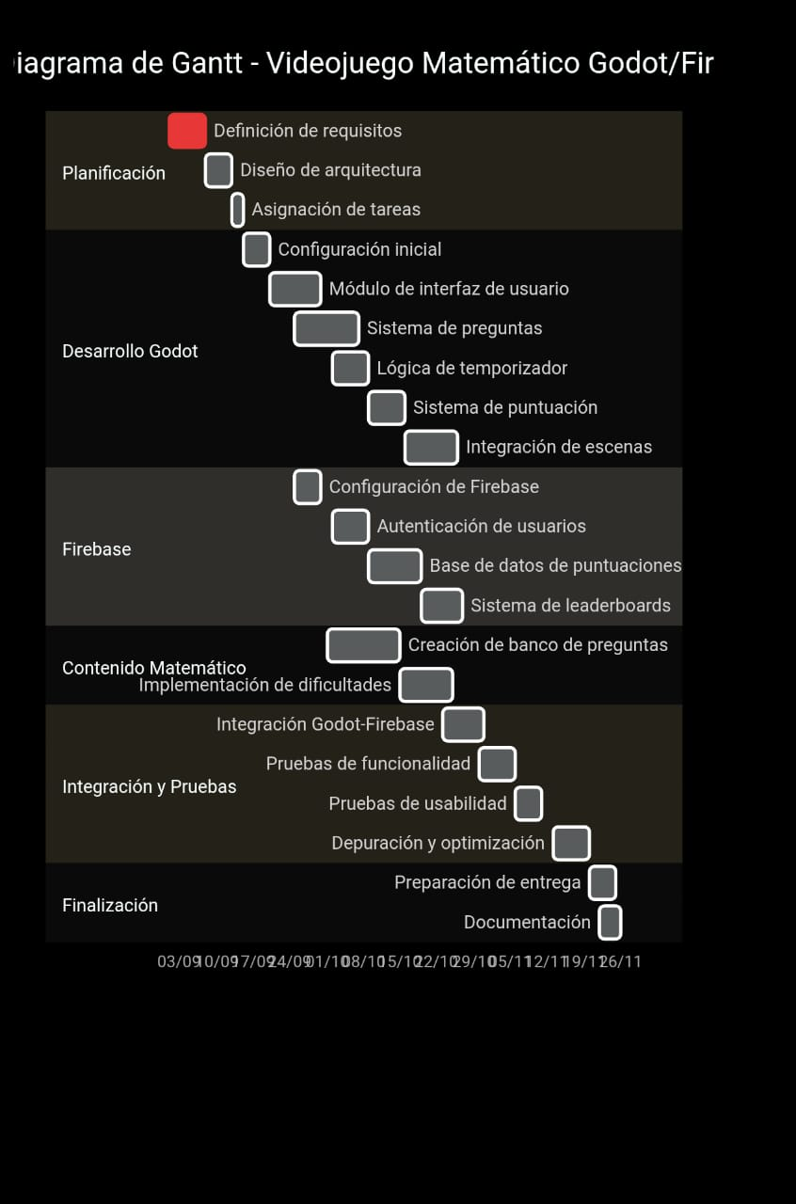

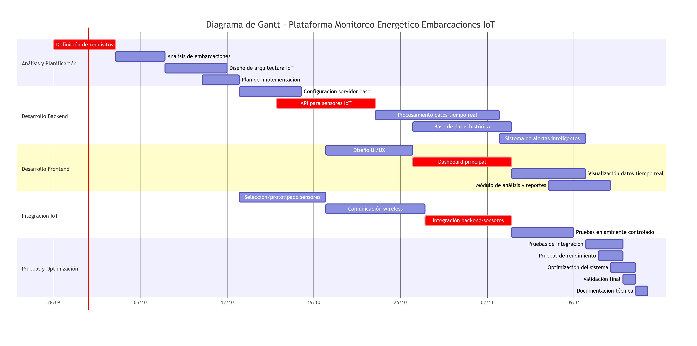

FORMATO IEEE830

Especificación de requisitos de software

Titanix

AUTORES:
Kevin Aldair Frausto Meza
José Eduardo Contreras Sauceda
Juan Diego Jauregui Jaras
Ethan Andrés Vazquez Vazquez
GRUPO
10A

SEPTIEMBRE- DICIEMBRE 2025

INTRODUCCIÓN
la Especificación de Requisitos de Software para el proyecto de desarrollo de un sistema de Tecnologías de la Información llevado a cabo por el equipo Titanix. Este documento ofrece una visión general de los objetivos del sistema, el alcance de la solución, las definiciones y acrónimos relevantes, así como las referencias y una vista general de la estructura

PROPÓSITO
El propósito de este documento es definir de manera clara, precisa y detallada los requisitos funcionales y no funcionales que deberá cumplir el sistema a desarrollar. Además, busca establecer una base sólida para la comunicación entre los integrantes del equipo de trabajo, los usuarios y cualquier parte interesada, con el fin de garantizar que el sistema final cumpla con las expectativas y necesidades planteadas.
Propósito del documento: servir como guía para el diseño, desarrollo, pruebas e implementación del sistema.
Audiencia a la que va dirigido: este documento está dirigido principalmente a los miembros del equipo de desarrollo (Titanix), al docente responsable de la materia, y a cualquier persona que requiera entender las especificaciones del sistema antes de su construcción.

ALCANCE
El proyecto consiste en el desarrollo de un sistema de gestión de información (nombre ajustable según el proyecto definido), que permitirá automatizar y mejorar procesos relacionados con [inserta aquí el objetivo principal, ej. control de inventarios, gestión de usuarios, administración de datos].
Identificación del producto: Sistema de gestión de información Titanix.
Consistencia con documentos de mayor nivel: el alcance del sistema se alinea con los lineamientos generales establecidos en los planes de trabajo previos y con los objetivos académicos del proyecto integrador.

PERSONAL INVOLUCRADO
Nombre | Kevin Aldair Frausto Meza
Rol | Programador, Tester
Categoría profesional | Ing. Software
Responsabilidades | Encargarse del frontend
Contacto | 8113953826
Aprobación | Mónica Janeth Rodríguez Reyna

Nombre | Juan Diego Jauregui Jarsd
Rol | Programador, Tester
Categoría profesional | Ing. Software
Responsabilidades | Creación de la aplicación
Contacto | 8116597423
Aprobación | Mónica Janeth Rodríguez Reyna

Nombre | Juan Eduardo Contreras Sauceda
Rol | Programador
Categoría profesional | Ing. Software
Responsabilidades | Encargado de la Base de Datos
Contacto | 8184722800
Aprobación | Mónica Janeth Rodríguez Reyna

Nombre | Ethan Andrés Vazquez Vazquez
Rol | Programador
Categoría profesional | Ing. Software
Responsabilidades | Ayuda con los programas
Contacto | 8112297317
Aprobación | Mónica Janeth Rodríguez Reyna

DEFINICIONES, ACRÓNIMOS Y ABREVIATURAS
SRS: Documento formal de requisitos del sistema. IoT: Red de dispositivos conectados que recogen y envían datos. EcoShip Analytics: Plataforma de gestión energética marítima. KPI: Métrica para medir desempeño energético. API: Protocolos para integración entre sistemas. Dashboard: Panel visual de indicadores principales. Stakeholder: Interesado en el sistema. MARPOL: Normativa anticontaminación marítima. IMO: Organización reguladora del transporte marítimo. Latencia: Tiempo de demora en procesar datos. Alerta Inteligente: Notificación automática basada en análisis predictivo.

REFERENCIAS

Documentación del Proyecto
Referencia | Título | Ruta | Fecha | Autor
SRS-001 | SRS EcoShip Analytics v1.0 | /docs/SRS/EcoShip_SRS_v1.0.pdf | 30/09/2025 | Arquitecto Sistema
SRS-002 | Requisitos Cumplimiento MARPOL | /docs/SRS/requisitos_MARPOL.docx | 02/10/2025 | Especialista Regulatorio
SRS-003 | Especificaciones IMO 2025 | /docs/SRS/normativa_IMO_2025.pdf | 04/10/2025 | Consultor Naval

Arquitectura IoT
Referencia | Título | Ruta | Fecha | Autor
IoT-001 | Diseño Red Sensores Embarcación | /docs/iot/red_sensores_diagrama.vsd | 07/10/2025 | Ingeniero IoT
IoT-002 | Protocolos Comunicación Marina | /docs/iot/protocolos_comunicacion.pdf | 09/10/2025 | Especialista Redes
IoT-003 | Especificaciones Latencia Máxima | /docs/iot/requisitos_latencia.docx | 12/10/2025 | Arquitecto Performance

Desarrollo API
Referencia | Título | Ruta | Fecha | Autor
API-001 | Especificación API EcoShip | /docs/API/especificacion_swagger.yaml | 15/10/2025 | Backend Lead
API-002 | API Integración Sistemas Externos | /docs/API/integracion_third_party.md | 18/10/2025 | Dev Integración
API-003 | Documentación Endpoints KPI | /docs/API/endpoints_kpi.pdf | 20/10/2025 | Data Engineer

Dashboard y Visualización
Referencia | Título | Ruta | Fecha | Autor
DASH-001 | Diseño Dashboard Principal | /docs/dashboard/maqueta_figma.fig | 22/10/2025 | UX/UI Designer
DASH-002 | Layout Indicadores KPI | /docs/dashboard/kpi_dashboard_layout.pdf | 25/10/2025 | Product Owner
DASH-003 | Flujo Alertas Inteligentes | /docs/dashboard/flujo_alertas.drawio | 28/10/2025 | Diseñador Interacción

Métricas y Análisis
Referencia | Título | Ruta | Fecha | Autor
KPI-001 | Catálogo KPI Energéticos | /docs/KPI/catalogo_metricas.xlsx | 05/10/2025 | Analista Negocio
KPI-002 | Modelo Alertas Inteligentes | /docs/KPI/modelo_alertas_predictivas.pdf | 14/10/2025 | Data Scientist
KPI-003 | Objetivos Rendimiento Stakeholder | /docs/KPI/objetivos_stakeholder.docx | 08/10/2025 | Project Manager

Normativa y Cumplimiento
Referencia | Título | Ruta | Fecha | Autor
REG-001 | Guía MARPOL Anexo VI | /docs/regulatorio/MARPOL_anexo_VI.pdf | 01/10/2025 | Oficial Cumplimiento
REG-002 | Directrices IMO Eficiencia Energética | /docs/regulatorio/IMO_EEXI_CII.docx | 03/10/2025 | Asesor Legal
REG-003 | Checklist Verificación Stakeholder | /docs/regulatorio/checklist_verificacion.xlsx | 06/10/2025 | Auditor Calidad

Tecnología y Performance
Referencia | Título | Ruta | Fecha | Autor
TECH-001 | Análisis Latencia Sistema | /docs/tecnico/analisis_latencia.pdf | 17/10/2025 | DevOps Engineer
TECH-002 | Arquitectura Alerta Inteligente | /docs/tecnico/arquitectura_alertas.md | 24/10/2025 | Machine Learning Engineer
TECH-003 | Requisitos Stakeholder Técnicos | /docs/tecnico/requisitos_tecnicos_stakeholder.docx | 10

RESUMEN
El documento continúa con una Descripción General del producto y su entorno. La sección principal es Requisitos Específicos, que detalla todas las funcionalidades del sistema, interfaces de usuario, rendimiento, seguridad y atributos de calidad. Esta organización permite una comprensión gradual del sistema, desde una visión general hasta los detalles técnicos de implementación

DESCRIPCIÓN GENERAL

Logotipo
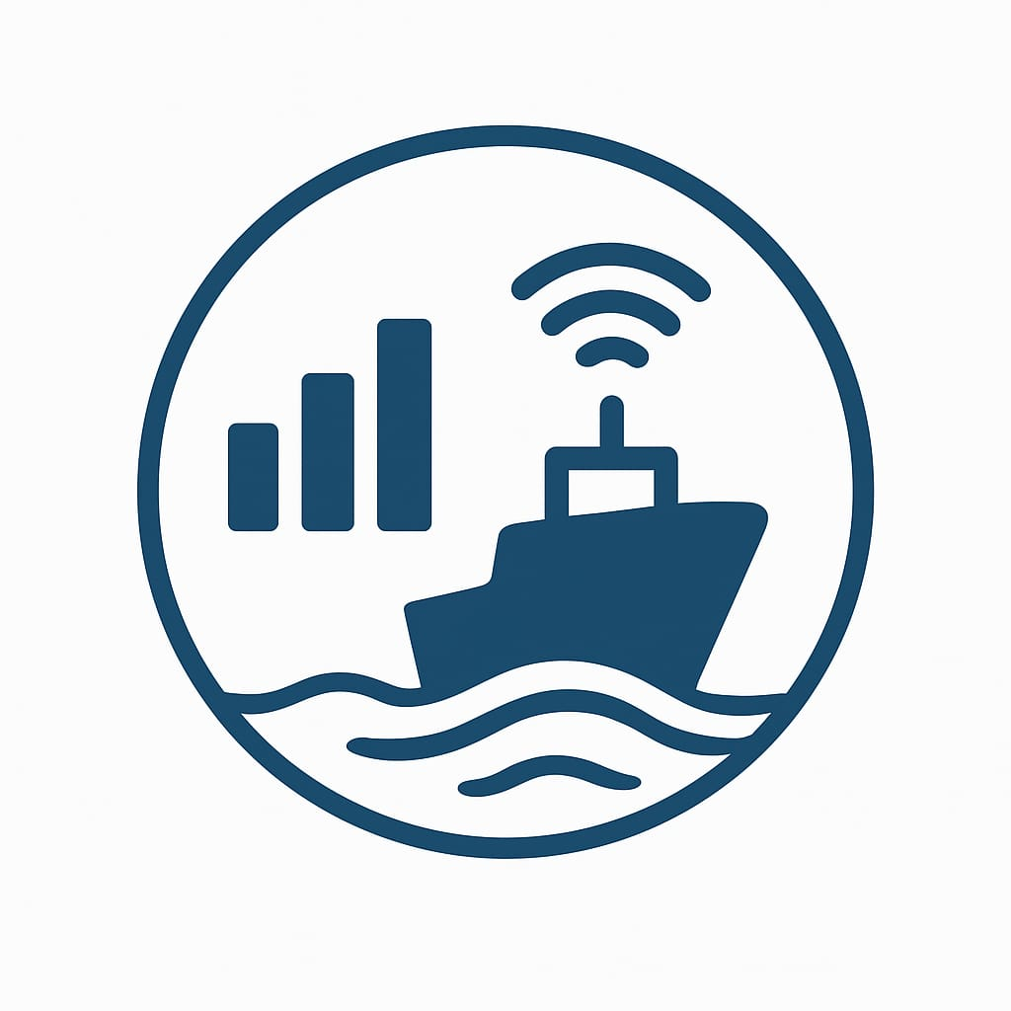
Barco con señal wifi de color azul marino

PERSPECTIVA DEL PRODUCTO
El producto es una plataforma independiente de gestión energética que puede integrarse con sistemas mayores existentes en embarcaciones. Se conecta con sensores IoT para capturar datos y puede interoperar con sistemas de monitorización naval mediante APIs. La plataforma funciona como un módulo especializado en eficiencia energética dentro del ecosistema tecnológico del buque.

FUNCIONALIDAD DEL PRODUCTO
El sistema monitorea consumo energético mediante sensores IoT, visualiza datos en tiempo real mediante dashboards, genera alertas inteligentes por anomalías, analiza patrones de consumo para optimización y genera reportes de eficiencia y sostenibilidad. Proporciona recomendaciones personalizadas para reducir gastos energéticos.En ocasiones
la información de esta sección puede tomarse de un documento de especificación del sistema de mayor nivel (ej. Requisitos del sistema).
Las funcionalidades deben estar organizadas de manera que el cliente o cualquier interlocutor pueda entenderlo perfectamente. Para ello se pueden utilizar métodos textuales o gráficos.

CARACTERÍSTICAS DE LOS USUARIOS
Tipo de usuario | Formación | Habilidades | Actividades
Capitán | Licencia náutica, cursos seguridad marítima | Navegación, toma decisiones bajo presión, operación equipos bridge | Monitoreo consumo tiempo real, respuesta alertas, optimización rutas, supervisión operativa
Ingeniero Jefe | Ingeniería naval/mecánica, certificaciones MARPOL | Análisis técnico, interpretación datos mecánicos, mantenimiento predictivo | Análisis tendencias consumo, mantenimiento equipos, optimización motores, cumplimiento normativo
Gerente Flota | Administración marítima, gestión logística | Análisis financiero, planificación estratégica, gestión recursos | Monitoreo KPI flota, análisis costos, planificación mantenimientos, reportes dirección
Oficial Cumplimiento | Derecho ambiental, normativa IMO/MARPOL | Interpretación normativa, auditoría sistemas, reportes regulatorios | Verificación cumplimiento, generación documentación IMO, auditorías internas, reportes ambientales
Técnico Mantenimiento | Formación técnica electrónica/mecánica | Calibración sensores, troubleshooting, mantenimiento preventivo | Instalación sensores IoT, mantenimiento equipos, verificación precisión datos, reparaciones
Analista Datos | Ciencia datos, análisis estadístico | Machine learning, visualización datos, programación | Modelado predictivo, optimización algoritmos, reportes avanzados, desarrollo KPI
Director Naviera | Alta dirección, administración empresas | Toma decisiones estratégicas, análisis financiero, gestión negocio | Revisión dashboards ejecutivos, planificación inversiones, evaluación ROI, dirección estratégica

Descripción de los usuarios del producto, incluyendo nivel educacional, experiencia y experiencia técnica.

RESTRICCIONES
El sistema debe operar con sistemas operativos Windows y Linux, utilizar bases de datos SQL estándar y garantizar compatibilidad con protocolos IoT MQTT. Se requiere cumplir normativas marítimas IMO y estándares de ciberseguridad. La plataforma debe funcionar en entornos con conectividad intermitente y ser escalable para flotas de hasta 500 embarcaciones.

SUPOSICIONES Y DEPENDENCIAS
El sistema asume la disponibilidad continua de conectividad satelital en las embarcaciones, la correcta calibración de los sensores IoT y el mantenimiento preventivo de los dispositivos hardware. Depende críticamente de los proveedores de servicios en la nube para el almacenamiento de datos, de la estabilidad de las conexiones MQTT para la transmisión de datos en tiempo real, y de la compatibilidad continua con los protocolos de comunicación marítima estándar. Cualquier cambio en estos elementos requeriría una revisión inmediata de los requisitos del sistema.

EVOLUCIÓN PREVISIBLE DEL SISTEMA
El sistema está diseñado para evolucionar hacia la integración con fuentes de energía renovable en embarcaciones, la incorporación de modelos de inteligencia artificial para optimización predictiva de rutas y consumos, la expansión hacia la gestión automatizada de emisiones para cumplir normativas futuras, y el desarrollo de funcionalidades de comercio de créditos de carbono. Adicionalmente, se prevé la capacidad de simulación de escenarios operativos y la integración con puertos inteligentes

Requisitos específicos
Número de requisito | REQ-01
Nombre de requisito | Monitoreo en tiempo real de consumo energético
Tipo | Funcional
Fuente del requisito | Stakeholders / Documento de Visión
Prioridad del requisito | Alta

